МИНИСТЕРСТВО НАУКИ И ВЫСШЕГО ОБРАЗОВАНИЯ РОССИЙСКОЙ ФЕДЕРАЦИИ

федеральное государственное бюджетное образовательное учреждение высшего образования

«АЛТАЙСКИЙ ГОСУДАРСТВЕННЫЙ УНИВЕРСИТЕТ»

Институт цифровых технологий, электроники и физики

Кафедра информационной безопасности

ЛАБОРАТОРНАЯ РАБОТА № 2

по дисциплине: «Аппаратные средства вычислительной техники»

**Низкоуровневый отладчик DEBUG**

Вариант 30

Выполнил студент 2 курса 5.107-1 группы

Кулеба Н. А.

Барнаул 2023

|  |  |  |
| --- | --- | --- |
| 30 | 51 | 56 |

|  |  |  |  |  |
| --- | --- | --- | --- | --- |
|  | Десятичное число | Двоичное число | Двоичный вид дополнительного кода в байтовом представлении (ДК-8) | Шестнадцатиричный вид дополнительного кода в байтовом представлении (ДК-8) |
| A | 51 | 00110011 | 00110011 | 33 |
| A'=-A | -51 | 10110011 | 11001101 | CD |
| B | 56 | 00111000 | 00111000 | 38 |
| B'=-B | -56 | 10111000 | 11001000 | C8 |

Для сложения *целых чисел со знаком в байтовом представлении в дополнительном коде* с помощью низкоуровневого отладчика DEBUG используем инструкцию Ассемблера: *ADD BL,AL*, которая представляет машинную команду сложения содержимых регистров *AL* и *BL* и размещения результата сложения в регистр *BL*. (AL - младший байт регистра AX, источник, тип данных: байт, BL - младший байт регистра BX, приёмник, тип данных: байт).

ГДЕ расположен операнд - **1 слагаемое** до выполнения команды и ПОЧЕМУ он там расположен, какого он типа;

AL регистр, (источник, тип данных: байт) – младший байт регистра AX

ГДЕ расположен операнд - **2 слагаемое** до выполнения команды и ПОЧЕМУ он там расположен, какого он типа;

BL регистр, (приёмник, тип данных: байт) – младший байт регистра BX

ГДЕ расположен операнд - **сумма** после выполнения команды, и ПОЧЕМУ он там расположен, какого он типа.

BL регистр, (приёмник, тип данных: байт) – младший байт регистра BX

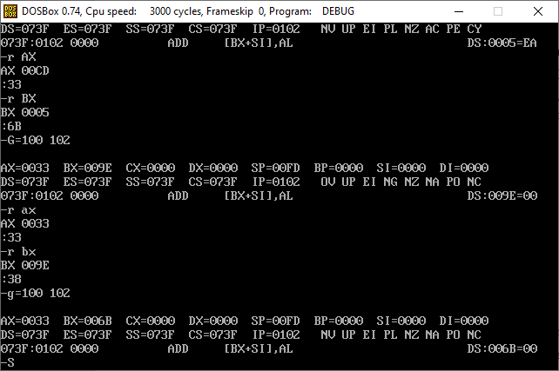

BL = 6B16 = 0110 10112

|  |  |  |  |  |  |  |  |  |
| --- | --- | --- | --- | --- | --- | --- | --- | --- |
|  | 0 | 0 | 1 | 1 | 0 | 0 | 1 | 1 |
|  | 0 | 0 | 1 | 1 | 1 | 0 | 0 | 0 |
|  | 0 | 1 | 1 | 0 | 1 | 0 | 1 | 1 |

NV переполнения формата не происходило

pl положительный результат – старший бит = 0

Nz ненулевой результат – результат не равен 0

Na нет переноса из младшей тетрады в старшую

po число единиц в младшем байте результата нечетное - 5 единиц

nc нет переноса

6B16 = 011010112 = 10710 = 51+56 **Верно**

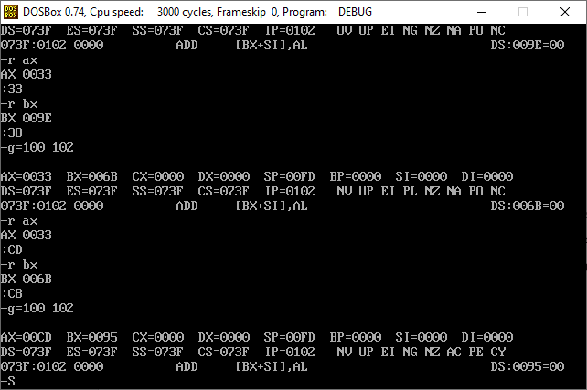

BL = 9516 = 100101012

|  |  |  |  |  |  |  |  |  |
| --- | --- | --- | --- | --- | --- | --- | --- | --- |
|  | 1 | 0 | 1 | 1 | 0 | 0 | 1 | 1 |
|  | 1 | 0 | 1 | 1 | 1 | 0 | 0 | 0 |
| 1 | 1 | 0 | 0 | 1 | 0 | 1 | 0 | 1 |

NV переполнения формата не происходило

ng отрицательный результат – старший бит = 1

Nz ненулевой результат – результат не равен 0

Ac есть перенос из младшей тетрады в старшую

pe число единиц в младшем байте результата четное – 4 единиц

cy есть перенос

9516 = (ДК) 100101012 = (ПК) 111010112 =

-10710 = -51 + (-56) **Верно**

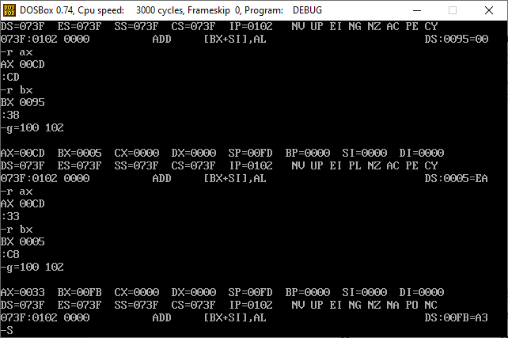

BL = FB16 = 111110112

|  |  |  |  |  |  |  |  |  |
| --- | --- | --- | --- | --- | --- | --- | --- | --- |
|  | 0 | 0 | 1 | 1 | 0 | 0 | 1 | 1 |
|  | 1 | 0 | 1 | 1 | 1 | 0 | 0 | 0 |
|  | 1 | 1 | 1 | 1 | 1 | 0 | 1 | 1 |

NV переполнения формата не происходило

ng отрицательный результат – старший бит = 1

Nz ненулевой результат – результат не равен 0

Na нет переноса из младшей тетрады в старшую

po число единиц в младшем байте результата нечетное - 7 единиц

nc нет переноса

FB16 = 111110112 = -510 = 51 + (-56) **Верно**

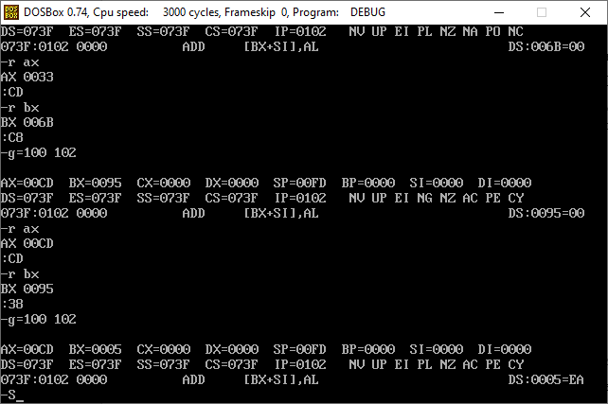

BL = 516 = 000001012

|  |  |  |  |  |  |  |  |  |
| --- | --- | --- | --- | --- | --- | --- | --- | --- |
|  | 1 | 0 | 1 | 1 | 0 | 0 | 1 | 1 |
|  | 0 | 0 | 1 | 1 | 1 | 0 | 0 | 0 |
| 1 | 0 | 0 | 0 | 0 | 0 | 1 | 0 | 1 |

NV переполнения формата не происходило

pl положительный результат – старший бит = 0

Nz ненулевой результат – результат не равен 0

Ac есть перенос из младшей тетрады в старшую

pe число единиц в младшем байте результата четное – 2 единиц

cy есть перенос

516 = 000001012 = 510 = -51 + 56 **Верно**

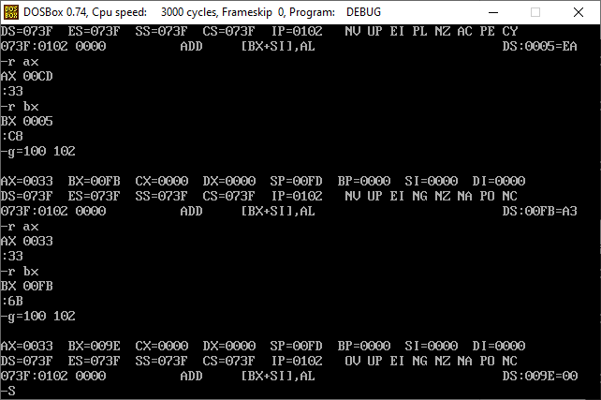

BL = 9E16 = 1001 11102

|  |  |  |  |  |  |  |  |  |
| --- | --- | --- | --- | --- | --- | --- | --- | --- |
|  | 0 | 0 | 1 | 1 | 0 | 0 | 1 | 1 |
|  | 0 | 1 | 1 | 0 | 1 | 0 | 1 | 1 |
|  | 1 | 0 | 0 | 1 | 1 | 1 | 1 | 0 |

OV – произошло переполнение формата - **ответ не верен**

ng отрицательный результат – старший бит = 1

Nz ненулевой результат – результат не равен 0

Na нет переноса из младшей тетрады в старшую

po число единиц в младшем байте результата нечетное - 5 единиц

nc нет переноса

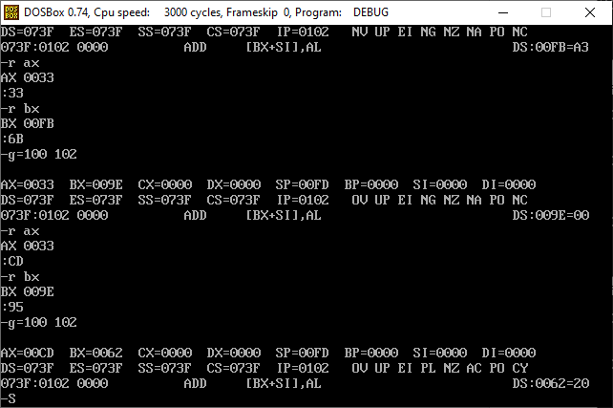

BL = 6216 = 0110 00102

|  |  |  |  |  |  |  |  |  |
| --- | --- | --- | --- | --- | --- | --- | --- | --- |
|  | 1 | 0 | 1 | 1 | 0 | 0 | 1 | 1 |
|  | 1 | 0 | 0 | 1 | 0 | 1 | 0 | 1 |
| 1 | 0 | 1 | 1 | 0 | 0 | 0 | 1 | 0 |

OV – произошло переполнение формата - **ответ не верен**

pl положительный результат – старший бит = 0

Nz ненулевой результат – результат не равен 0

Ac есть перенос из младшей тетрады в старшую

po число единиц в младшем байте результата нечетное - 3 единиц

cy есть перенос